ПРАВИТЕЛЬСТВО АРХАНГЕЛЬСКОЙ ОБЛАСТИ

МИНИСТЕРСТВО СТРОИТЕЛЬСТВА

И АРХИТЕКТУРЫ АРХАНГЕЛЬСКОЙ ОБЛАСТИ

Р А С П О Р Я Ж Е Н И Е

от 30 мая 2024 г. № 98-р

г. Архангельск

Об отклонении предложений о внесении изменений
в правила землепользования и застройки муниципальных образований Архангельской области
В соответствии с пунктом 23 Порядка деятельности комиссии
по подготовке проектов правил землепользования и застройки муниципальных образований Архангельской области, утвержденного постановлением Министерства строительства и архитектуры Архангельской области от 2 декабря 2019 года № 20-п (далее – порядок), а также на основании пунктов 1 – 3, 6, 13, 18 – 25, 29, 31 протокола заседания комиссии
по подготовке проектов правил землепользования и застройки муниципальных образований Архангельской области от 22 марта 2024 года
№ 21:
- Отклонить следующие предложения департамента градостроительства администрации городского округа «Город Архангельск» (вх. от 1 марта 2024 года № 201-771) о внесении изменений в правила землепользования и застройки городского округа «Город Архангельск»
в части:
отнесения земельного участка с кадастровым номером 29:22:031614:3 к территориальной зоне транспортной инфраструктуры (кодовое обозначение «Т»), по причине отсутствия необходимости внесения изменений, в связи
с тем, что на основании пункта 8 статьи 36 Градостроительного кодекса Российской Федерации земельные участки и объекты капитального строительства, виды разрешенного использования, предельные (минимальные
и (или) максимальные) размеры и предельные параметры которых
не соответствуют градостроительному регламенту, могут использоваться
без установления срока приведения их в соответствие с градостроительным регламентом;
отнесения земельного участка с кадастровым номером 29:22:060406:192 к соответствующей территориальной зоне, градостроительным регламентом которой предусмотрен вид разрешенного использования «Бытовое обслуживание» (код 3.3), с целью приведения
в соответствие с технической документацией объекта капитального строительства «Здание бани-прачечной» с кадастровым номером 29:22:060406:370 в связи с расположением рассматриваемого объекта капитального строительства, который является источником воздействия
на среду обитания и здоровье человека от которого, согласно СанПиН 2.2.1/2.1.1.1200-03 «Санитарно-защитные зоны и санитарная классификация предприятий, сооружений и иных объектов», утвержденного Постановлением Главного государственного санитарного врача Российской Федерации
от 25 сентября 2007 года № 74, (далее – СанПиН 2.2.1/2.1.1.1200-03), подлежит установлению санитарно-защитная зона, в непосредственной близости
от жилой застройки, на основании пунктов 13 и 20 порядка, в связи
с отсутствием приложенных к предложению обоснований неэффективного использования испрашиваемого земельного участка, а также пункта 8 статьи 36 Градостроительного кодекса Российской Федерации, согласно которому земельные участки и объекты капитального строительства, виды разрешенного использования, предельные (минимальные
и (или) максимальные) размеры и предельные параметры которых
не соответствуют градостроительному регламенту, могут использоваться
без установления срока приведения их в соответствие с градостроительным регламентом;
отнесения территории согласно схеме, прилагаемой к предложению (приложение 1), к территориальной зоне застройки индивидуальными жилыми домами (кодовое обозначение «Ж1») на основании пункта 13 порядка,
с учетом отрицательной позициеи министерства агропромышленного комплекса и торговли Архангельской области, в связи с отсутствием решения межведомственной рабочей группы при министерстве агропромышленного комплекса и торговли Архангельской области относительно изменения категории земель с земель сельскохозяйственного назначения на земли населённых пунктов в части испрашиваемой территории и отсутствием решения министерства природных ресурсов и лесопромышленного комплекса Архангельской области в отношении исключения испрашиваемой территории из границ Беломорского государственного природного биологического заказника регионального значения, в связи с тем, что согласно пункту 3 положения о Беломорском государственном природном биологическом заказнике регионального значения в границы заказника не входят земли категорий населенных пунктов.
- Отклонить следующие предложения администрации городского округа Архангельской области «Город Коряжма» (вх. от 26 февраля 2024 года № 201-717) о внесении изменений в правила землепользования и застройки городского округа Архангельской области «Город Коряжма» администрации городского округа Архангельской области «Город Коряжма»
(вх. от 26 февраля 2024 года № 201-717) в части:
- определения в правилах землепользования и застройки градостроительных регламентов и требований к архитектурно-градостроительному облику в отношении территорий городского округа путем отнесения к видовым улицам города пр. Ленина,
пр. им. М.В. Ломоносова, ул. Советская, ул. Космонавтов, ул. Кирова,
ул. Архангельская, ул. Пушкина, ул. Набережная им. Н. Островского, остальные улицы принять как типовые на основании пункта 13 порядка в связи с отсутствием координат границ испрашиваемой территории
и накладываемых ограничений в их отношении;
- включения пункта в правила землепользования и застройки
о согласовании архитектурно-градостроительного облика в границах территории объекта культурного наследия регионального значения Ансамбль «Николаевский собор», утвержденных постановлением инспекции по охране объектов культурного наследия Архангельской области от 14 июля 2021 года № 8-п, на основании подпункта 1 пункта 4 статьи 36 Градостроительного кодекса Российской Федерации, согласно которому действие градостроительного регламента не распространяется на земельные участки
в границах территорий памятников и ансамблей, и подпункта 1 пункта 2 статьи 40.1 Градостроительного кодекса Российской Федерации, согласно которому согласование архитектурно-градостроительного облика объекта капитального строительства не требуется в отношении объектов капитального строительства, расположенных на земельных участках, действие градостроительного регламента на которые не распространяется;
- отнесения образуемого земельного участка согласно прилагаемым к предложению координатам (приложение 2), к территориальной зоне, предназначенной для ведения сельского хозяйства, садоводства
и огородничества, личного подсобного хозяйства (кодовое обозначение Сх-3), с целью постановки на государственный кадастровый учет земельного участка на ул. 15-я линия на основании пункта 13 порядка в связи с направлением предложения в объеме, недостаточном для рассмотрения его по существу,
а именно отсутствием документации по планировке территории садового товарищества, членских книжек и правоустанавливающих документов
на землю;
- отнесения образуемого земельного участка согласно прилагаемым к предложению координатам (приложение 3), к территориальной зоне, предназначенной для ведения сельского хозяйства, садоводства
и огородничества, личного подсобного хозяйства (кодовое обозначение Сх-3), с целью постановки на государственный кадастровый учет земельного участка на ул. 17-я линия на основании пункта 13 порядка в связи с направлением предложения в объеме недостаточном для рассмотрения его по существу,
а именно отсутствием документации по планировке территории садового товарищества, членских книжек и правоустанавливающих документов
на землю;
- отнесения образуемого земельного участка согласно прилагаемым к предложению координатам (приложение 4), к территориальной зоне, предназначенной для ведения сельского хозяйства, садоводства
и огородничества, личного подсобного хозяйства (кодовое обозначение Сх-3), с целью постановки на государственный кадастровый учет земельного участка на ул. 27-я линия на основании пункта 13 порядка в связи с направлением предложения в объеме недостаточном для рассмотрения его по существу,
а именно отсутствием документации по планировке территории садового товарищества, членских книжек и правоустанавливающих документов
на землю;
- изменения границы территориальной зоны природных ландшафтов (кодовое обозначение «Р-5») таким образом, чтобы автомобильные дороги садоводства располагались в территориальной зоне, предназначенной для ведения сельского хозяйства, садоводства
и огородничества, личного подсобного хозяйства (кодовое обозначение
«СХ-3»), с целью образования земельного участка для общего пользования
в кадастровом квартале 29:23:030101 на основании пункта 13 порядка в связи с направлением предложения в объеме недостаточном для рассмотрения его по существу, а именно отсутствием документации на планировке садового товарищества, членских книжек и правоустанавливающих документов
на землю.
- Отклонить следующие предложения администрации городского поселения «Урдомское» Ленского муниципального района Архангельской области (вх. от 26 февраля 2024 года № 201-716) о внесении изменений
в правила землепользования и застройки городского поселения «Урдомское» Ленского муниципального района Архангельской области в части:
- изменения территориальной зоны сельскохозяйственного назначения (кодовое обозначение «Сх1») в кадастровом квартале 29:09:012302, согласно прилагаемой к предложению схеме (приложение 5),
на территориальную производственно-складскую зону (кодовое обозначение «П1»), с целью строительства газовой котельной для теплоснабжения
р.п. Урдома на земельном участке с кадастровым номером 29:09:012302:1523
и отнесения испрашиваемого земельного участка к категории земель «Земли промышленности, энергетики, транспорта, связи, радиовещания, телевидения, информатики, земель для обеспечения космической деятельности, земель обороны, безопасности и земель иного специального назначения»
на основании пункта 13 порядка в связи с отсутствием решения межведомственной рабочей группы при министерстве агропромышленного комплекса и торговли Архангельской области по вопросу изменения категории земель с земель сельскохозяйственного назначения на земли промышленности, энергетики, транспорта, связи, радиовещания, телевидения, информатики, земель для обеспечения космической деятельности, земель обороны, безопасности и земель иного специального назначения в границах земельного участка с кадастровым номером 29:09:012302:1523 и отсутствием обоснования необходимости внесения испрашиваемых изменений;
- отнесения земельного участка с кадастровым номером 29:09:011501:329 к территориальной зоне застройки многоквартирными жилыми домами (кодовое обозначение «Ж2»), с целью приведения
в соответствие с видом разрешенного использования испрашиваемого земельного участка на основании пункта 13 порядка в связи с отсутствием информации о размещении здания конторы, необходимой для полного
и всестороннего рассмотрения предложения по существу;
- отнесения территории согласно прилагаемой
к предложению схеме (приложение 6), к территориальной зоне застройки многоквартирными жилыми домами (кодовое обозначение «Ж2»)
на основании пункта 13 порядка в связи с отсутствием координат испрашиваемой территории, необходимых для полного и всестороннего рассмотрения предложения по существу;
- отнесения территории с юго-восточной и юго-западной сторон земельного участка с кадастровым номером 29:09:010103:105
к территориальной производственно-складской зоне (кодовое обозначение «П1») на основании пункта 13 порядка в связи с отсутствием координат испрашиваемой территории, необходимых для полного и всестороннего рассмотрения предложения по существу;
- установления в градостроительном регламенте территориальной зоны застройки индивидуальными жилыми домами (кодовое обозначение «Ж1») следующих предельных (минимальных и (или) максимальных) размеров земельных участков для вида разрешенного использования
«Для ведения личного подсобного хозяйства (приусадебный земельный участок)» (код 2.2):
- минимальный размер земельного участка без возможности размещения индивидуального жилого дома – 300 кв. м;
- минимальный размер земельного участка с возможностью размещения индивидуального жилого дома – 500 кв. м;
- максимальный размер земельного участка – 2500 кв. м
на основании пункта 20 порядка в связи с нецелесообразностью установления двух значений для одного параметра;
6) дополнения градостроительного регламента территориальной зоны озелененных территорий общего пользования (кодовое обозначение «Р1») условно разрешенным видом разрешенного использования «Административные здания организаций, обеспечивающих предоставление коммунальных услуг» (код 3.1.2) на основании пункта 11 статьи 35 Градостроительного кодекса Российской Федерации, по причине несоответствия испрашиваемого вида разрешенного использования составу зон рекреационного назначения.
- Отклонить предложение администрации Шенкурского муниципального округа Архангельской области (по обращению физического лица) (вх. от 1 марта 2024 года № 201-755) о внесении изменений в правила землепользования и застройки муниципального образования «Шенкурское» Шенкурского муниципального района Архангельской области, в части отнесения земельных участков с кадастровыми номерами 29:20:130127:7
и 29:20:130127:163 к территориальной зоне усадебной жилой застройки (кодовое обозначение «ЖУ») по причине расположения земельного участка
в непосредственной близости от объекта, являющегося источником воздействия на среду обитания и здоровье человека «Склад хранения промышленных и хозяйственных товаров» (объект капитального строительства с кадастровым номером 29:20:130127:30), от которого
в соответствии с СанПиН 2.2.1/2.1.1.1200-03 подлежит установлению санитарно-защитная зона.
- Опубликовать настоящее распоряжение на официальном сайте Правительства Архангельской области в информационно телекоммуникационной сети «Интернет».
- Направить копию настоящего распоряжения в администрации городского округа «Город Архангельск», городского округа Архангельской области «Город Коряжма», городского поселения «Урдомское» Ленского муниципального района Архангельской области, Шенкурского муниципального округа Архангельской области для опубликования в порядке, установленном для официального опубликования муниципальных правовых актов, иной официальной информации.
- Настоящее распоряжение вступает в силу со дня его подписания.

Министр строительства
и архитектуры Архангельской области В.Г. Полежаев
Приложение 1
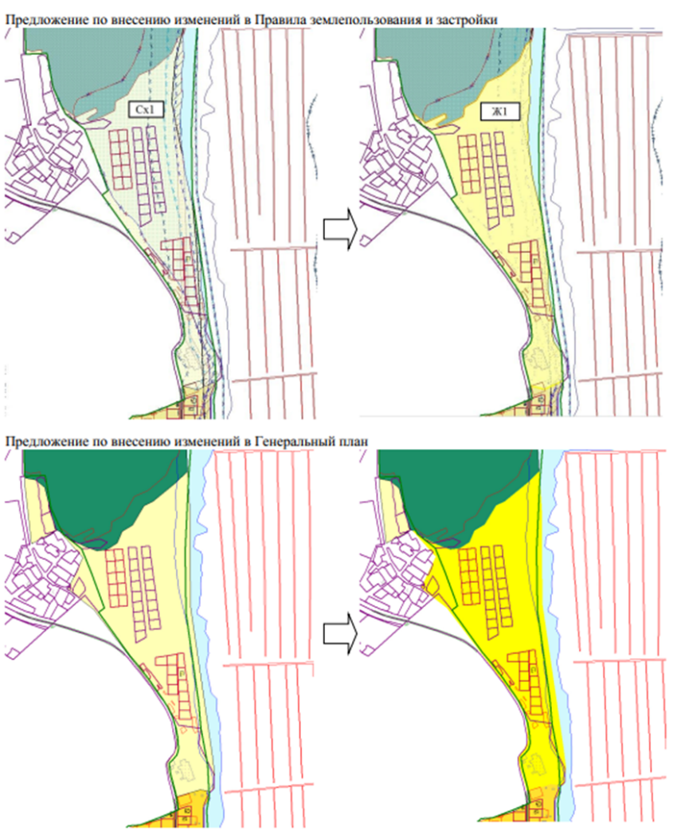
Приложение 2
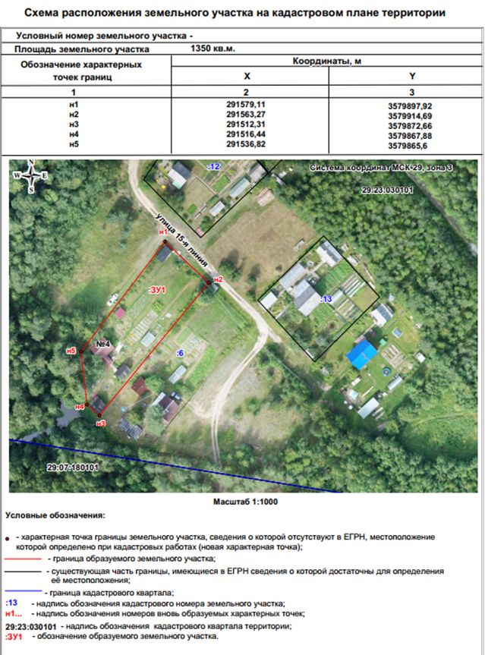
Приложение 3
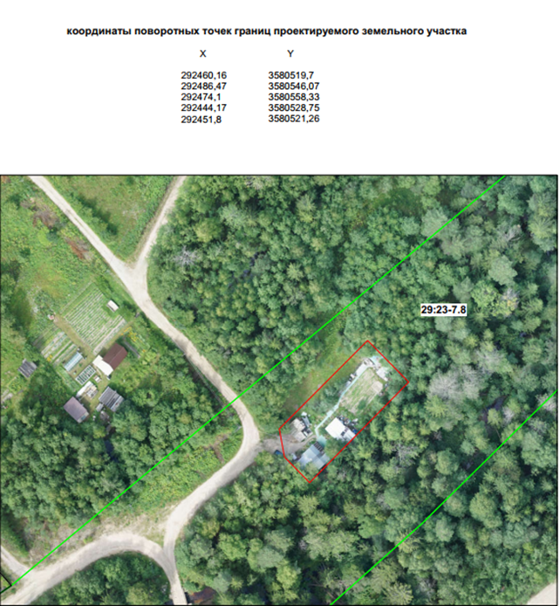
Приложение 4
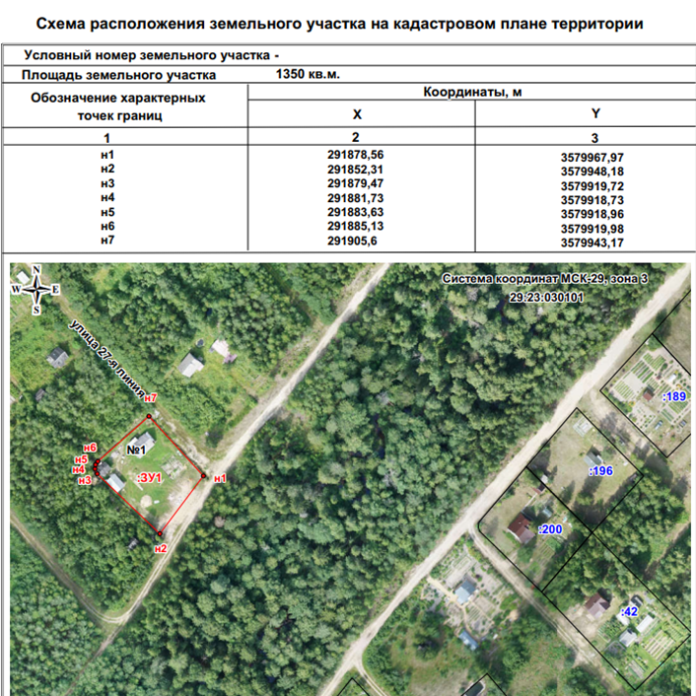
Приложение 5
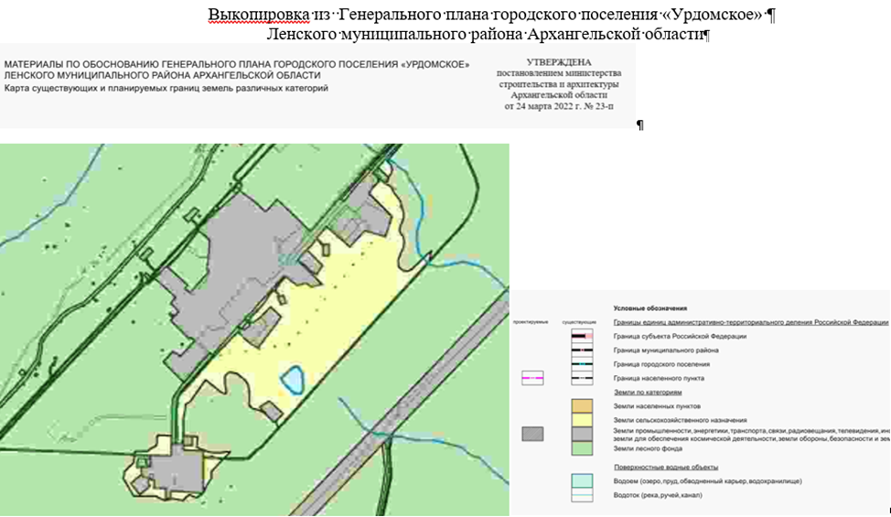
Приложение 6

